**磁性與磁懸浮**

**與本主題有關的技術**

**渦電流（冷次定律）:**

**冷次定律**

**https://www.youtube.com/embed/WeVXa0hZQ3s**

**由電磁感應產生的電動勢和感應電流的方向。環圈導體的左邊有一塊永久磁鐵，其指北極指向環圈。假若，將磁鐵往環圈方向推進，則通過環圈的磁通量會增強。根據冷次定律，從磁鐵往環圈看，感應電流會呈逆時針方向。這是因為呈逆時針方向的感應電流所產生的磁場，其方向跟磁鐵的磁場方向相反，會使得總磁場比磁鐵的磁場微弱，從而抗拒磁通量的改變。**

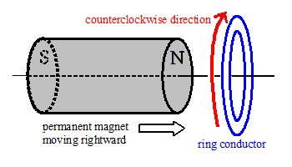

**居禮溫度（順磁性）:**

**21-4物質的順磁性與逆磁性《陳志宏暢談物理學》**

**https://www.youtube.com/embed/SWc6aqJrc4w**

**當我們把一些材料放在磁場中，它們會暫時具有磁性。一旦磁場被移除，這些材料就會回到它們通常的非磁性狀態。此實驗就是利用加熱金屬達到居禮溫度，使金屬從鐵磁性變成順磁性，讓金屬從磁鐵身上離開。**

**磁滯曲線：**

**高中基本電學_電感與電磁_磁滯迴線_陳政旭**

**https://www.youtube.com/embed/9AJ60_Wc96A**

**鐵磁性物理材料在磁化和去磁過程中，鐵磁質的磁化強度不僅依賴於外磁場強度，還依賴於原先磁化強度的現象。 當外加磁場施加於鐵磁質時，其原子的偶極子按照外加場自行排列。即使當外加場被撤離，部分排列仍保持。**